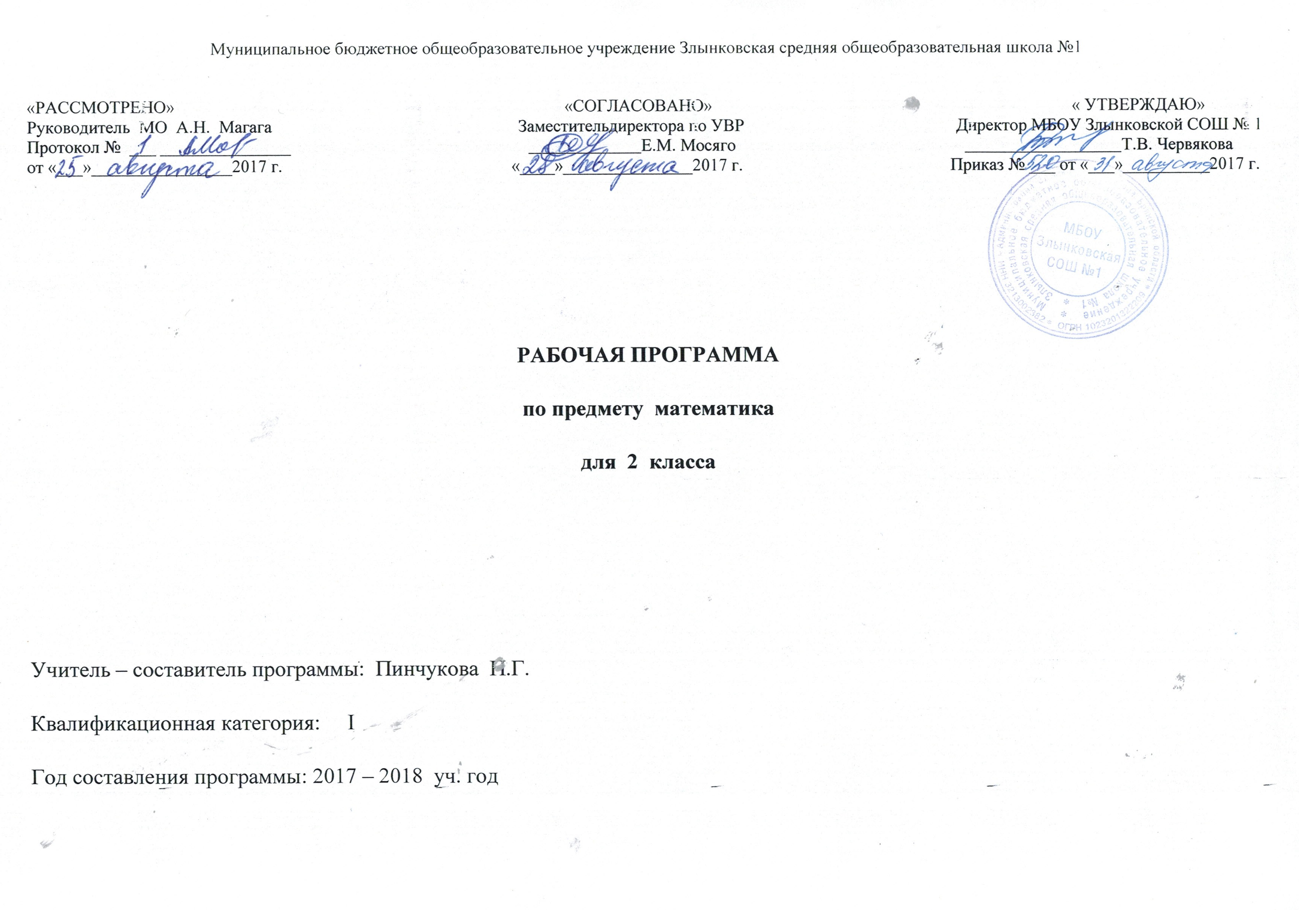Пояснительная записка
Рабочая программа составлена в соответствии с:
1. Федеральным законом «Об образовании в Российской Федерации» от 29 декабря 2012 года № 273-ФЗ.
2. Приказом Минобрнауки России от 6 октября 2009 г. № 373 «Об утверждении и введении в действие федерального государственного образовательного стандарта начального общего образования».
3. Приказами Министерства образования Российской Федерации от 26 ноября 2010 г. № 1241, от 22 сентября 2011 года №2357, от 18 декабря 2012 года №1060, от 29 декабря 2014 года №1643, от 18 мая 2015 года №507, от 31 декабря 2015 года № 1576 «О внесении изменений в федеральный государственный образовательный стандарт начального общего образования, утверждённый приказом Министерства образования и науки Российской Федерации от 6 октября 2009 г. № 373».
4. Федеральным государственным образовательным стандартом начального общего образования, утв. приказом Минобрнауки России от 06.10.2009 № 373 (с изменениями и дополнениями).
5. Приказом Минобрнауки России от 30 августа 2013 года № 1015 «Об утверждении Порядка организации и осуществления образовательной деятельности по основным общеобразовательным программам – образовательным программам начального общего, основного общего и среднего общего образования»;
6. СанПиН 2.4.2.2821-10 «Санитарно-эпидемиологические требования к условиям и организации обучения в общеобразовательных учреждениях» (постановление Главного государственного санитарного врача РФ от 29.12.2010 № 189, зарегистрировано в Минюсте России 03.03.2011, регистрационный номер 19993) (с изменениями и дополнениями, внесёнными Постановлениями Главного государственного санитарного врача РФ от 29 июня 2011 г., 25 декабря 2013 г., 24 ноября 2015 года).
7. Письмом Департамента образования и науки Брянской области от 12 апреля 2017 г. №2500 – 04-О «О примерном учебном плане 1-4 классов общеобразовательных организаций Брянской области на 2017-2018 учебный год».
8. Приказом Министерства образования и науки РФ от 31.03.2014 г. № 253 «Об утверждении федерального перечня учебников, рекомендуемых к использованию при реализации имеющих государственную аккредитацию образовательных программ начального общего, основного общего и среднего общего образования» (с действующими изменениями на 5 июля 2017 года)
9. Приказом департамента образования и науки Брянской области от 12.04.2017 г. № 680 «О базисном учебном плане общеобразовательных организаций Брянской области на 2017 – 2018 учебный год»
10. Примерной программой начального общего образования по математике, на основе авторской программы Моро М.И., Бантовой М.А. по математике. источник: Рабочие программы. Математика. 1-4 классы. - М.: Просвещение, 2014.
11. Учебным планом МБОУ Злынковская СОШ № 1 на 2017 - 2018 учебный год.
12. Годовым учебным календарным графиком МБОУ Злынковская СОШ № 1 на 2017 - 2018 учебный год.
Планируемые результаты освоения учебного предмета «Математика» 2 класс

Личностными результатами изучения предметно-методического курса «Математика» во 2-м классе является формирование следующих умений:
- Самостоятельно определять и высказывать самые простые, общие для всех людей правила поведения при совместной работе и сотрудничестве (этические нормы).
- В предложенных педагогом ситуациях общения и сотрудничества, опираясь на общие для всех простые правила поведения, самостоятельно делать выбор, какой поступок совершить.
Метапредметными результатами изучения курса «Математика» во 2-м классе являются формирование следующих универсальных учебных действий.
Регулятивные УУД:
- Определять цель деятельности на уроке с помощью учителя и самостоятельно.
- Учиться совместно с учителем обнаруживать и формулировать учебную проблему совместно с учителем Учиться планировать учебную деятельность на уроке.
- Высказывать свою версию, пытаться предлагать способ её проверки Работая по предложенному плану, использовать необходимые средства (учебник, простейшие приборы и инструменты).
- Определять успешность выполнения своего задания в диалоге с учителем.
Познавательные УУД:
- Ориентироваться в своей системе знаний: понимать, что нужна дополнительная информация (знания) для решения учебной задачи в один шаг.
- Делать предварительный отбор источников информации для решения учебной задачи.
- Добывать новые знания: находить необходимую информацию как в учебнике, так и в предложенных учителем словарях и энциклопедиях
- Добывать новые знания: извлекать информацию, представленную в разных формах (текст, таблица, схема, иллюстрация и др.).
- Перерабатывать полученную информацию: наблюдать и делать самостоятельные выводы.
Коммуникативные УУД:
- Донести свою позицию до других: оформлять свою мысль в устной и письменной речи (на уровне одного предложения или небольшого текста).
- Слушать и понимать речь других.
- Вступать в беседу на уроке и в жизни.
- Совместно договариваться о правилах общения и поведения в школе и следовать им.
Предметными результатами изучения курса «Математика» во 2-м классе являются формирование следующих умений
Учащиеся должны уметь:
- использовать при выполнении заданий названия и последовательность чисел от 1 до 100;
- использовать при вычислениях на уровне навыка знание табличных случаев сложения однозначных чисел и соответствующих им случаев вычитания в пределах 20;
- использовать при выполнении арифметических действий названия и обозначения операций умножения и деления;
- осознанно следовать алгоритму выполнения действий в выражениях со скобками и без них;
- использовать в речи названия единиц измерения длины, объёма: метр, дециметр, сантиметр, килограмм;
- читать, записывать и сравнивать числа в пределах 100;
- осознанно следовать алгоритмам устного и письменного сложения и вычитания чисел в пределах 100;
- решать задачи в 1-2 действия на сложение и вычитание и простые задачи:
а) раскрывающие смысл действий сложения, вычитания, умножения и деления;
б) использующие понятия «увеличить в (на)...», «уменьшить в (на)...»;
в) на разностное и кратное сравнение;
- измерять длину данного отрезка, чертить отрезок данной длины;
- узнавать и называть плоские углы: прямой, тупой и острый;
- узнавать и называть плоские геометрические фигуры: треугольник, четырёхугольник, пятиугольник, шестиугольник, многоугольник; выделять из множества четырёхугольников прямоугольники, из множества прямоугольников – квадраты;
- находить периметр многоугольника (треугольника, четырёхугольника).

Содержание учебного предмета «Математика » 2 класс
Числа и операции над ними.
Числа от 1 до 100.
Нумерация (16ч)
Десяток. Счёт десятками. Образование и название двузначных чисел. Модели двузначных чисел. Чтение и запись чисел. Сравнение двузначных чисел, их последовательность. Представление двузначного числа в виде суммы разрядных слагаемых.
Устная и письменная нумерация двузначных чисел. Разряд десятков и разряд единиц, их место в записи чисел.
Сложение и вычитание чисел.(70ч)
Операции сложения и вычитания. Взаимосвязь операций сложения и вычитания
Изменение результатов сложения и вычитания в зависимости от изменения компонент. Свойства сложения и вычитания. Приёмы рациональных вычислений.
Сложение и вычитание двузначных чисел, оканчивающихся нулями.
Устные и письменные приёмы сложения и вычитания чисел в пределах 100.
Алгоритмы сложения и вычитания.
Умножение и деление чисел.(39ч)
Нахождение суммы нескольких одинаковых слагаемых и представление числа в виде суммы одинаковых слагаемых. Операция умножения. Переместительное свойство умножения.
Операция деления. Взаимосвязь операций умножения и деления. Таблица умножения и деления однозначных чисел.
Величины и их измерение.
Длина. Единица измерения длины – метр. Соотношения между единицами измерения длины.
Перевод именованных чисел в заданные единицы (раздробление и превращение).
Периметр многоугольника. Формулы периметра квадрата и прямоугольника.
Цена, количество и стоимость товара.
Время. Единица времени – час.
Текстовые задачи.
Простые и составные текстовые задачи, при решении которых используется:
а) смысл действий сложения, вычитания, умножения и деления;
в) разностное сравнение;
Элементы геометрии.
Обозначение геометрических фигур буквами.
Острые и тупые углы.
Составление плоских фигур из частей. Деление плоских фигур на части.
Элементы алгебры.
Переменная. Выражения с переменной. Нахождение значений выражений вида а ± 5; 4 – а; при заданных числовых значениях переменной.
Использование скобок для обозначения последовательности действий. Порядок действий в выражениях, содержащих два и более действия со скобками и без них.
Решение уравнений вида а ± х = b; х – а = b; а – х = b;
Занимательные и нестандартные задачи.
Логические задачи. Арифметические лабиринты, магические фигуры, математические фокусы.
Задачи на разрезание и составление фигур. Задачи с палочками.
Итоговое повторение.(10ч)
Промежуточная аттестация по курсу «Математика2 класс» (контрольная работа) (1ч.)

УЧЕБНО – ТЕМАТИЧЕСКИЙ ПЛАН
№ | Разделы, темы, промежуточная аттестация | Количество часов (всего) | Лабораторные и практические работы | Контрольно-обобщающие уроки
1 | Числа от 1 до 100. Нумерация | 16 |  | 1
2 | Сложение и вычитание двузначных чисел. | 70 |  | 2
3 | Числа от 1 до 100. Умножение и деление. | 18 |  | 1
4 | Умножение и деление. Табличное умножение и деление. | 21 |  | 1
5 | Итоговое повторение. | 10
6 | Промежуточная аттестация по курсу «Математика2 класс» (контрольная работа) | 1 |  | 1
7 | Всего | 136 |  | 6

